Сообщение о планируемом изъятии земельных участков для муниципальных нужд

Администрацией Волгограда, в лице департамента муниципального имущества администрации Волгограда, в соответствии со статьей 56.5 Земельного кодекса Российской Федерации проводится процедура по выявлению собственников (пользователей) земельного участка с кадастровым № 34:34:030074:523 площадью 2600 кв.м, с видом разрешенного использования «для размещения строительного городка на период строительства капитального объекта – многоэтажного жилого дома, расположенного по адресу: г. Волгоград, ул. 8-й Воздушной Армии, 10 а, планируемого к изъятию для муниципальных нужд с целью строительства объекта магистральной улицы районного значения: ул. им. Хорошева (от ул. 8-ой Воздушной Армии до ул. им. Расула Гамзатова), в соответствии с утвержденной постановлением администрации Волгограда от 01.02.2022 № 89 документацией по внесению изменений в проект планировки и межевания территории юго-восточнее пересечения пр-кта им. Маршала Советского Союза Г.К. Жукова и ул. им. Землячки в Дзержинском районе, утвержденным постановлением администрации Волгограда от 10.06.2016 № 872.
С графическим изображением границ зон планируемого размещения объекта, в целях строительства которого предполагается изъятие земельного участка возможно ознакомится на официальном сайте администрации Волгограда http://www.volgadmin.ru в разделе «органы власти» → «структурные подразделения» → «департамент по градостроительству и архитектуре» → «градостроительство» → «проекты планировок и межевания» → «утвержденная документация» → «2022».

Границы зоны планируемого размещения объекта, в целях строительства которого предполагается изъятие земельного участка и (или) расположенных на таком земельном участке объектов недвижимого имущества
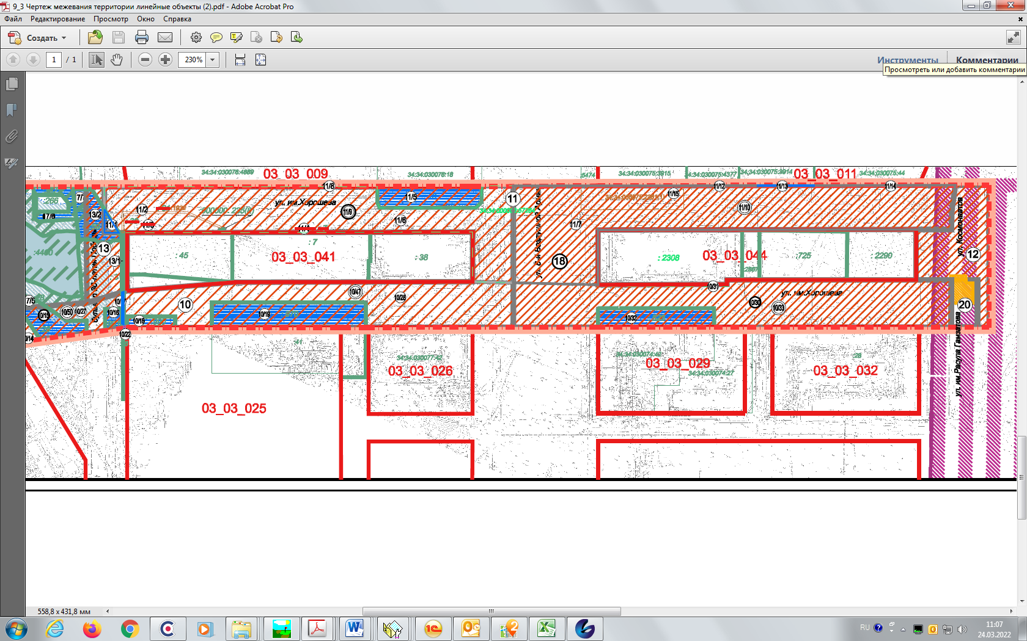

Собственники (пользователи) вышеуказанного земельного участка и иных объектов недвижимости, подлежащих изъятию для муниципальных нужд, в срок
по 25 мая 2022 г. включительно могут обратиться в департамент муниципального имущества администрации Волгограда по адресу: ул. Гагарина, 12, кабинет № 9 (пн-пт 8:30–17:30, перерыв 12:30-13:30) или по телефону 8(8442) 24-30-40, с целью получения информации о предполагаемом изъятии земельного участка для муниципальных нужд и подачи заявления об учете прав на земельный участок и иные объекты недвижимого имущества.

Заинтересованные лица могут ознакомиться с утвержденной документацией по планировке и межеванию соответствующей территории в срок по 25 мая 2022 г. включительно в департаменте по градостроительству и архитектуре администрации Волгограда по адресу: пр-кт им. В.И. Ленина, 15 (пн-пт 8:30–17:30, перерыв 12:30-13:30).

Сообщение о планируемом изъятии земельного участка для муниципальных нужд размещено на официальном сайте администрации Волгограда http://www.volgadmin.ru в разделе «органы власти» → «администрация» → «структурные подразделения» → «департамент муниципального имущества администрации Волгограда» → «объявления».

